COMMUNIQUÉ DE PRESSE
Würth Elektronik étend sa série REDCUBE avec le filetage WP-SMRA à souder
Connecteur à 90° pour une application USB importante
Waldenburg (Allemagne), le 28 octobre 2021 — Würth Elektronik propose désormais les nouveaux raccords soudables fil à fil et carte à carte WP-SMRA pour l’assemblage à 90° sur les faces avant, les boîtiers, les circuits imprimés ou les connexions de câbles. Les WP-SMRA sont des contacts à courant élevé principalement destinés à l’assemblage automatisé dans la série REDCUBE. La version avec filetage M2 est destinée à une application spéciale : Combiné aux prises USB de type C de Würth Elektronik, elle accepte les connecteurs USB à verrouillage à vis utilisés et appréciés pour leur connexion plus fiable dans de nombreuses applications industrielles.
Les connecteurs sécurisés de manière fiable par des vis contre une déconnexion involontaire font leur retour dans les applications industrielles avec le connecteur USB type-C. La version M2 du connecteur à montage CMS WP-SMRA de Würth Elektronik offre aux développeurs une solution facile à mettre en œuvre ainsi qu’un reference design.
La WP-SMRA est maintenant disponible en stock sans quantité minimum de commande. Würth Elektronik fournit aux développeurs des échantillons gratuits sur demande.

Images disponibles
Les images suivantes peuvent être téléchargées sur Internet pour impression : https://kk.htcm.de/press-releases/wuerth/

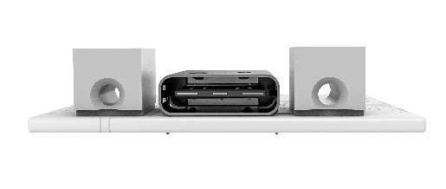  Source : Würth Elektronik  Connexion latérale à deux vis pour câble USB-C. | 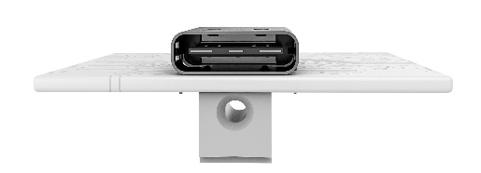  Source : Würth Elektronik  Connexion centrale à une vis pour câble USB-C. Les WP-SMRA sont disponibles pour les PCB de 1,0 mm et 1,6 mm d’épaisseur.

À propos du groupe Würth Elektronik eiSos
Le groupe Würth Elektronik eiSos est un fabricant de composants électroniques et électromécaniques pour l'industrie électronique et un facilitateur technologique pour des solutions électroniques pionnières. Würth Elektronik eiSos est l'un des plus grands fabricants européens de composants passifs et est actif dans 50 pays. Les sites de production situés en Europe, en Asie et en Amérique du Nord fournissent un nombre croissant de clients dans le monde entier.
La gamme de produits comprend : composants CEM, inductances, transformateurs, composants RF, varistances, condensateurs, résistances, quartz et oscillateurs, modules de puissance, bobines pour le transfert de puissance sans fils, diodes électroluminescentes, connecteurs, Composants pour alimentations, switchs, boutons-poussoirs, plots de connexion de puissance, porte-fusibles, capteurs et solutions pour la transmission de données sans fils.
L'orientation service inégalée de la société se caractérise par la disponibilité de tous les composants du catalogue en stock sans quantité minimum de commande, des échantillons gratuits et une assistance étendue via un personnel technico-commercial et des outils de sélection.
Würth Elektronik fait partie du groupe Würth, leader mondial sur le marché des techniques d'assemblage et de fixation. La société emploie 7300 personnes et a réalisé un chiffre d'affaires de 823 millions d'euros en 2020.
Würth Elektronik : more than you expect !
Plus amples informations sur le site www.we-online.com

Autres informations :  Würth Elektronik France  Christophe Blanc  1861, Avenue Henri Schneider  CS 70029  69881 Meyzieu Cedex  France  Mob : +33 6 74 97 50 21  Courriel :  christophe.blanc@we-online.com  www.we-online.com | Contact presse :  HighTech communications GmbH  Brigitte Basilio  Brunhamstrasse 21  81249 München  Allemagne  Tél : +49 89 500778-20  Fax : +49 89 500778-77  Courriel : b.basilio@htcm.de  www.htcm.de

